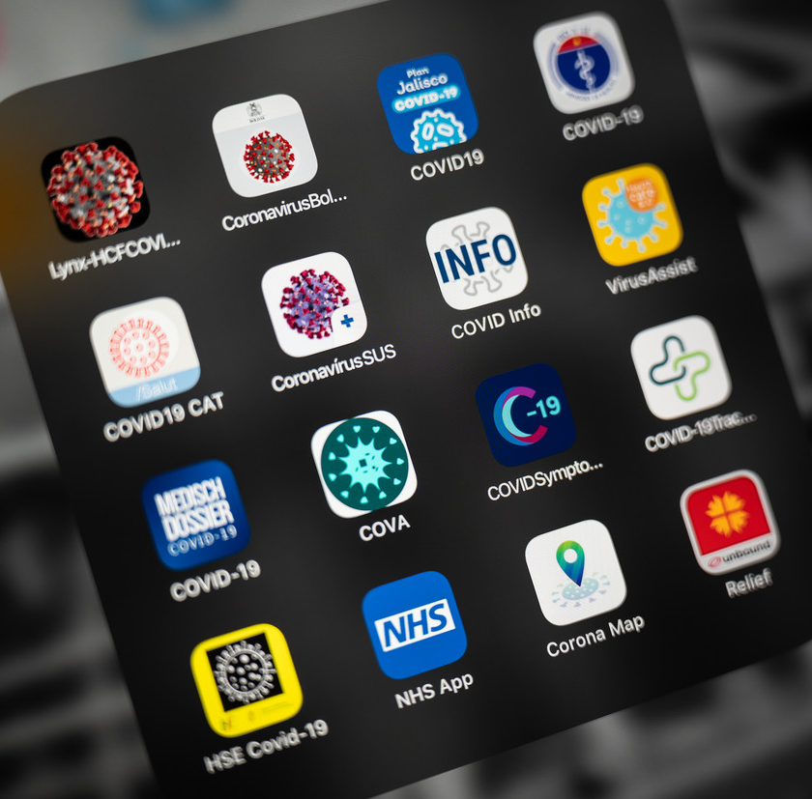
Translate App

Namen: [M. v Berge Henegouwen, Heba Al Zoobe, Anisha Basropansingh]
Studiejaar: [2020-2021]
Werkgroep: [AMO1a.1]
Projectleider: [M. Boukiour]
Inleverdatum: [20 november 1939]
Versie: 1.0

Inhoud

Inhoud 2

Hoofdstuk 1 3

Hoofdstuk 2 4

Hoofdstuk 3 5

Klassen diagram
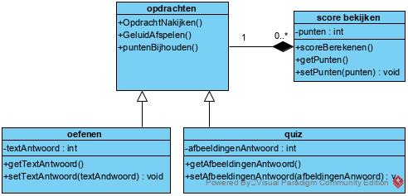

(ERD) Entiteit Relatie Diagram
